Comentarios APP Jueves 2 /04/ 2026

- Mantenedores estaríamos ok, ya que ya lo hemos iterado, ahora solo faltaría ver, como en el futuro hago la carga masiva.
- Inventario: acá estaría solo lo que tengo en Santa Margarita
- En Variedad, hay veces que no hay variedad, pero si hay portainjerto, podría estar solo la opción de agregar portainjerto.
Y en Variedad solo variedad y poner Ramillas nomas.
- PMG solo me de las variedades que estén asociadas a este (como un filtro previo.
- En tipo de planta me de alternativas: planta terminada raíz desnuda, planta en bolsa o maceta. Y luego me pregunte tipo de injerto: ojo vivo, ojo dormido, invierno (púa).

- Test Blocks:
Sería ideal que aparezca el año de plantación u el tipo de planta. Que de lo próximo que se ingrese aparezca ya que es información que se pone en el inventario, y la fecha de plantación ya seria como cuando se ejecute la labor.
Generar posiciones no lo entiendo bien. Lo de agregar Hilera y agregar posiciones esta perfecto muy claro.
Necesito que me expliques como agrego plantas del inventario al test block y como darlas de baja o replantar, si es que se puede.
En el caso de que me equivoqué en lo que hice, ¿Qué se puede hacer para volver atrás?
El botón para ver las mediciones me parece super, ahora como vemos para que aparezcan.

- Labores:
Este necesito que me lo expliques bien y lo veamos.

- Mediciones:
Mostrarte el Powe Bi de I+D para que nos guiemos en eso.
Laboratorio: Que se puede filtrar:
- Temporada
- Campo
- Variedad
- PMG
- Color
- Fecha de cosecha (que es donde solo sale la fecha en la evaluación) no el de Poscosecha 30+3
- Lo de Poscosecha debería ser aparte, que se filtre por temporada, campo, variedad, PMG, etc.
- Y que ahí me de las aterantivas de 40 dias, 40+3 etc.
Acá necesito que me explique mejor para entenderlo bien lo que tienes.
Vi el informe quew genera y se bien ahí lo tenemos que iterar, pero me gusta la forma de descarga rápida.

Comentarios APP Lunes 02 /04/ 2026
- Mantenedores:

  - Especies: estamos ok, se pueden agregar más, editar y eliminar.
  - Variedades: en variedades no se puede editar, ni eliminar, seria ideal tener esas opciones.
Lo otro hay variedades relacionadas a otro PMG, y no al que corresponde, para que lo vemos.
Otro punto es que varios PMG están duplicados, por lo que podríamos unirlos.
Ejemplo hay uno que es:
Cerasina – Peter Stoppel y otro que es al revés Peter Stoppel Cerasina.
Todo de Zaiger, deberíamos asociarlo a Zaiger 1.
Todo lo de Bradford asociarlo a Bradford 2.
O simplemente tener la opción de editarlo.

  - Viveros: no se pueden asociar viveros, seria ideal poder asociarlos y que las variedades de ambos se junten sólo en uno.
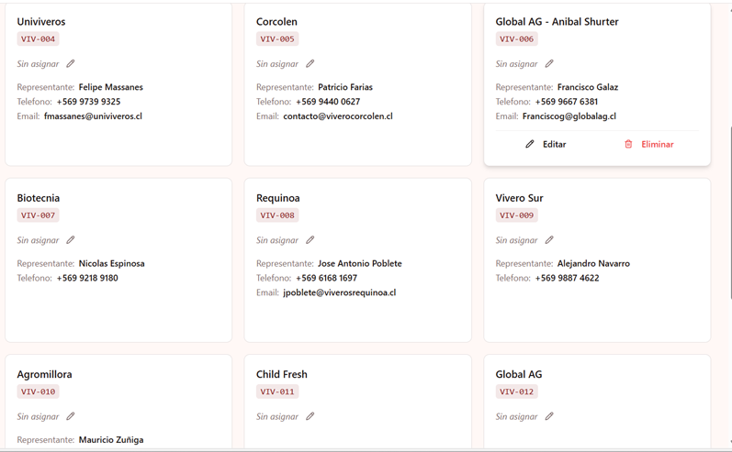
  - Campos: no se pueden asociar viveros, sería ideal poder asociarlos y que las variedades de ambos se junten sólo en uno.

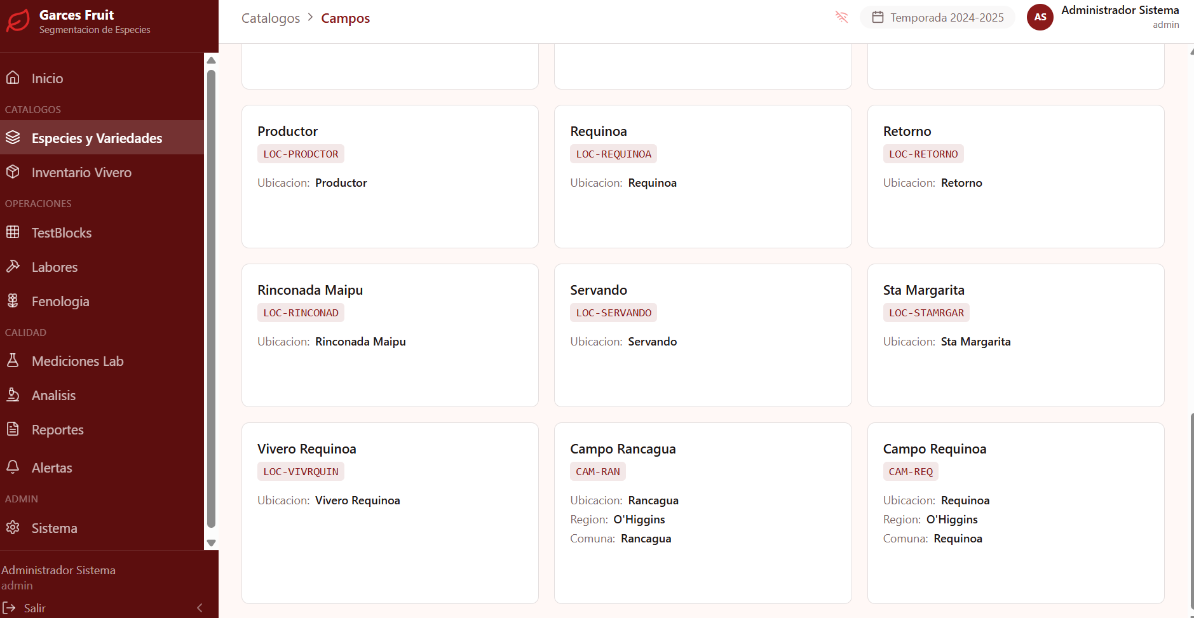

- Inventario plantas:

- Lo que está en inventario, eso en algún momento debemos limpiarlo o eliminarlo para no tener confusiones.

- Testblock:

- Debo conseguir la información de los otros test blocks para dejarlos listos.

- Fenología:
- Todos lo fenológicos deberíamos ampliarle los meses, ya que hay variedades tempranas y tardías.
Ejemplo: Inicio de caída de hoja podría ser en abril como en mayo y hasta en junio en algunas variedades.
Mirar imagen adjunta abajo
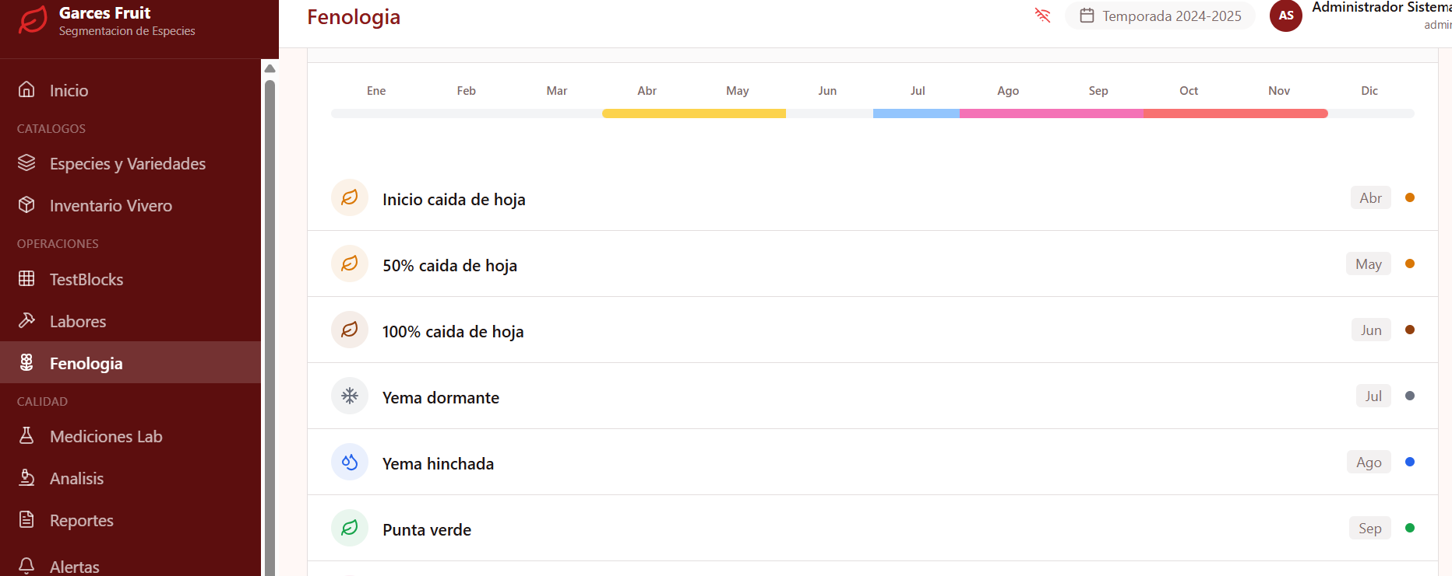

- Mediciones de calidad
- No se ven los registros al filtrar.
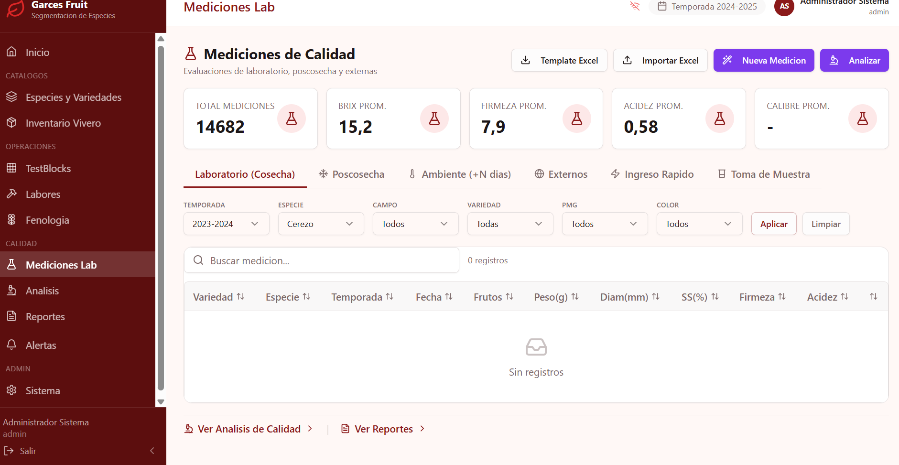

Comentarios APP Viernes 10/04/ 2026
- Variedad:
- Creación de variedad: Origen debería tener las opciones de países, no la de los PMG, ya que ya se ingresó.
- Vigor: lo eliminaría ya que eso lo da el portainjerto principalmente no se lo agregaría a la variedad.
- Agregaría Color: Roja o Bicolor.
- Firmeza esperada: también lo eliminaría
- Requerimiento de frio: dejaría las opciones:
Muy bajo: 150 HR
Bajo: 400 HR
Normal: entre 400 – 600 HR
Alto: + de 600 HR
- Autofertil: pondría la opción si o no. (solo este si)
- Y Agregaria un Item para escribir alelos.
- Y si no es autofertil agregaría posibles variedades polinizantes donde pueda escribir mas de uno.
- Agregaría también ahí la opción de subir fotos.
- En la bitácora no se puede editar una vez ya escrito, deberíamos tener esa opción.
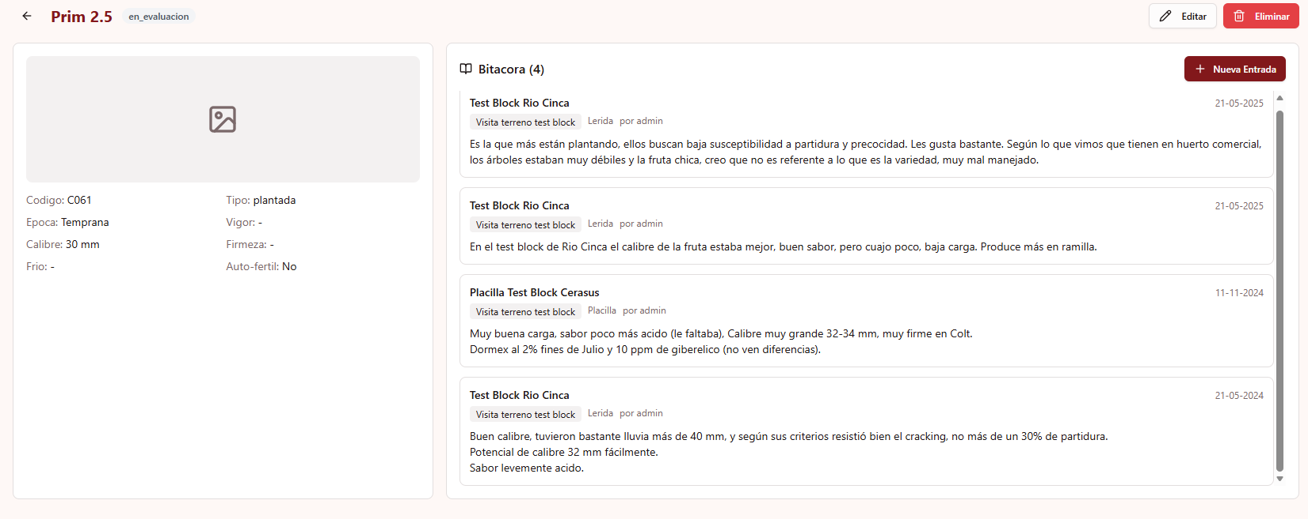

Teniendo esto y la bitácora con los arreglos correspondientes, ya tendríamos un punto importante OK.
Portainjertos:
- Si es posible también agregar una bitácora.
- Y si hay dos Nemaguard poder fusionarlos.
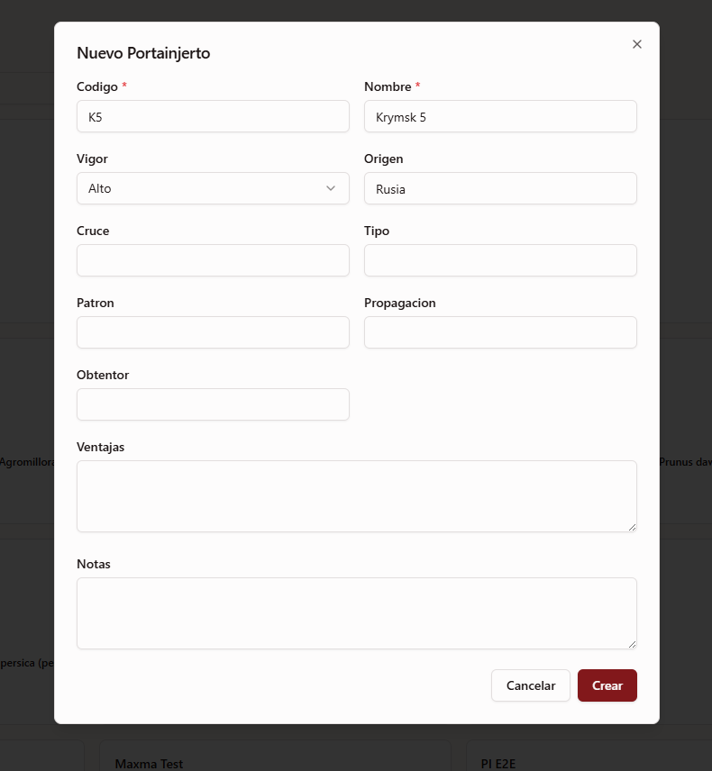
- Eliminaría el item que sale Patron y tipo.

2- INVENTARIO VIVERO cambiar por INVENTARIO BODEGA
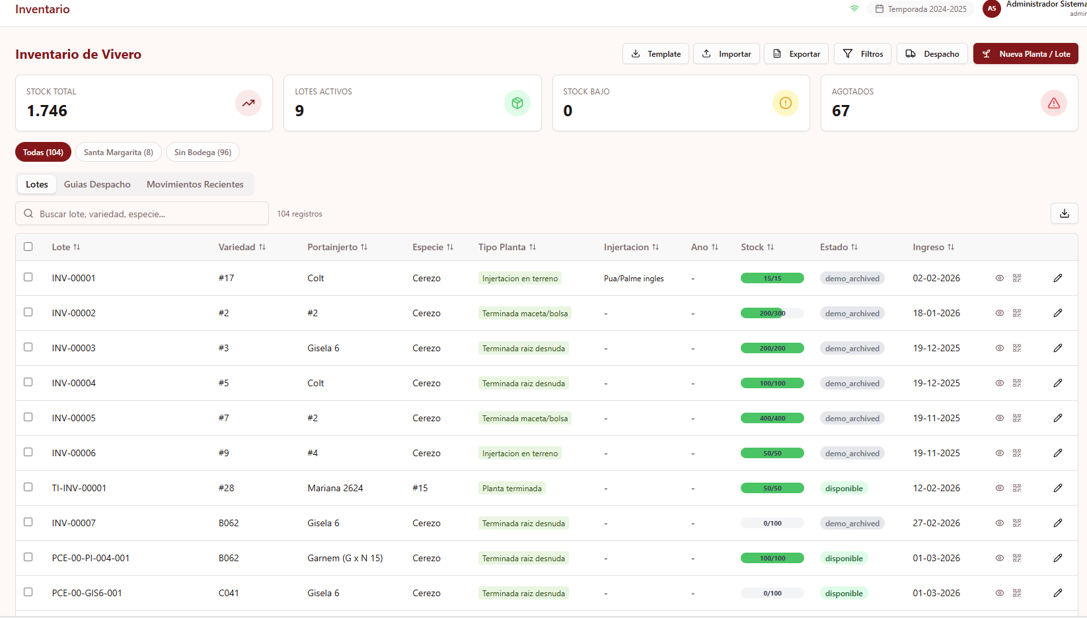

- Se genera bien el QR, necesito ver el movimiento de plantas como quedaría.
- También deberíamos limpiar la bodega ya que ese stock de plantas no existe, y dejarlo limpio con el que si y tener de alguna forma una planilla para subir esos datos masivamente.
- Cuando quiero registrar movimiento, debería estar predeterminado los campos, finalmente se ubicarían en algún test block y el motivo creo que lo eliminaría ya que el “tipo” responde a eso.
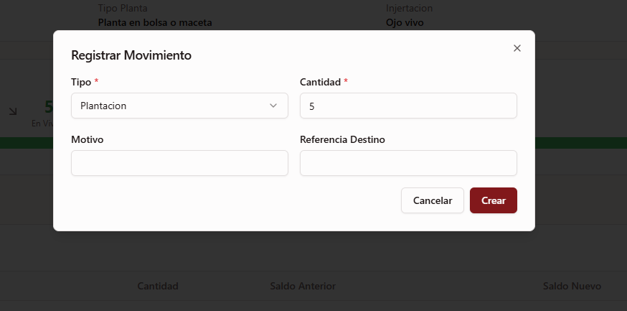

- Hay una opción de despacho, que cumple con la información, en vez de test block destino cambiar por campo destino, y que después me dé la opción del cuartel o testblock específico del campo.
- También sería ideal que seleccionemos el lote y podamos hacer ese registro y no tener que buscarlo en la lista desplegable, seleccionarlo directamente y registrar la información.

3- TEST BLOCKS:
- Al seleccionar las plantas, no me deja poner la fenología me tira un error.

Comentarios APP Martes 14/04/ 2026
- Variedades:
Faltaría: Poder editar la foto de portada de cada variedad, que me aparezca el código PMG y nombre variedad, e ideal que en inicio predomine el nombre de la variedad.
- En la parte de autofertil, faltaría cambiar quizás que si no es autofertil que aparezca solo: los polinizantes asignados, o requiere polinizantes. (el no es confuso).

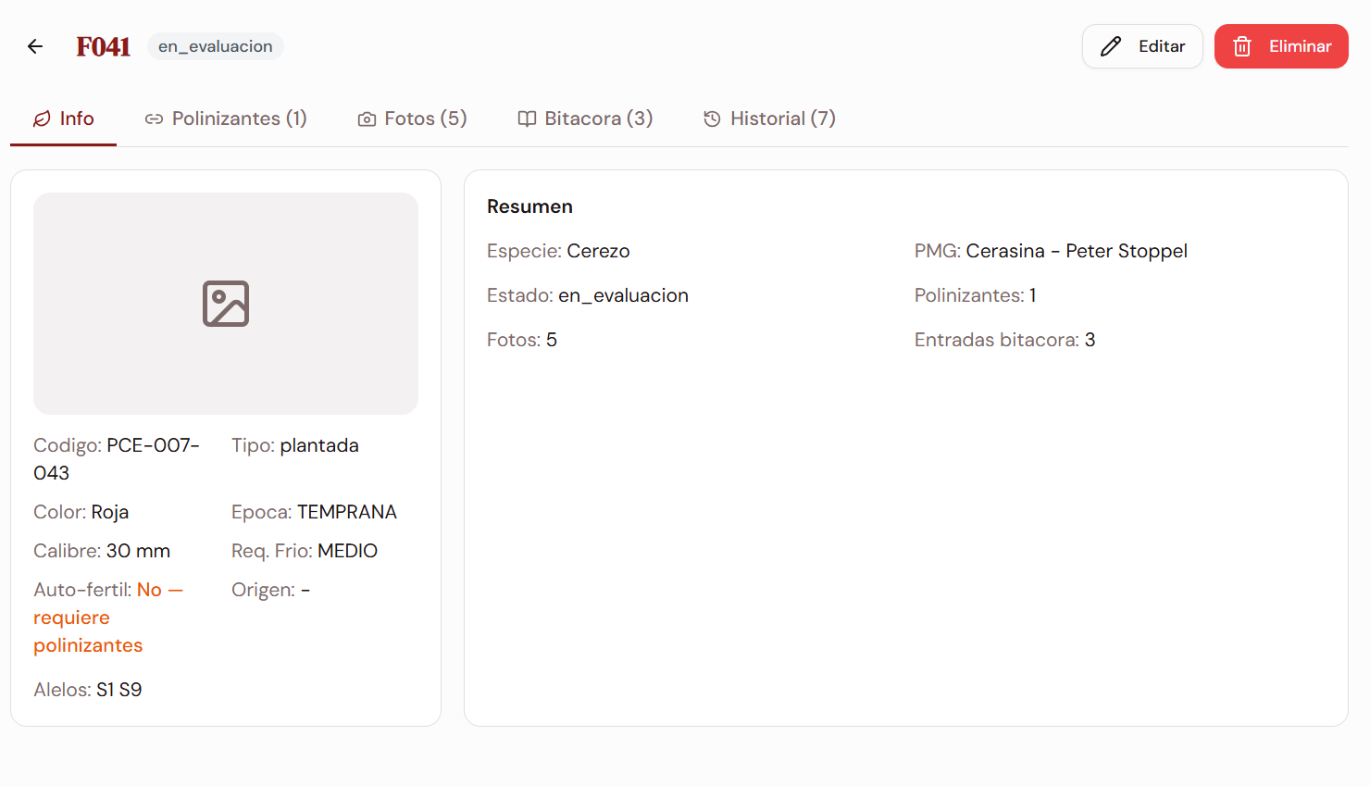
- Al subir las fotos no se pueden visualizar.
- Sería bueno poder editar el nombre que tiene cada foto.

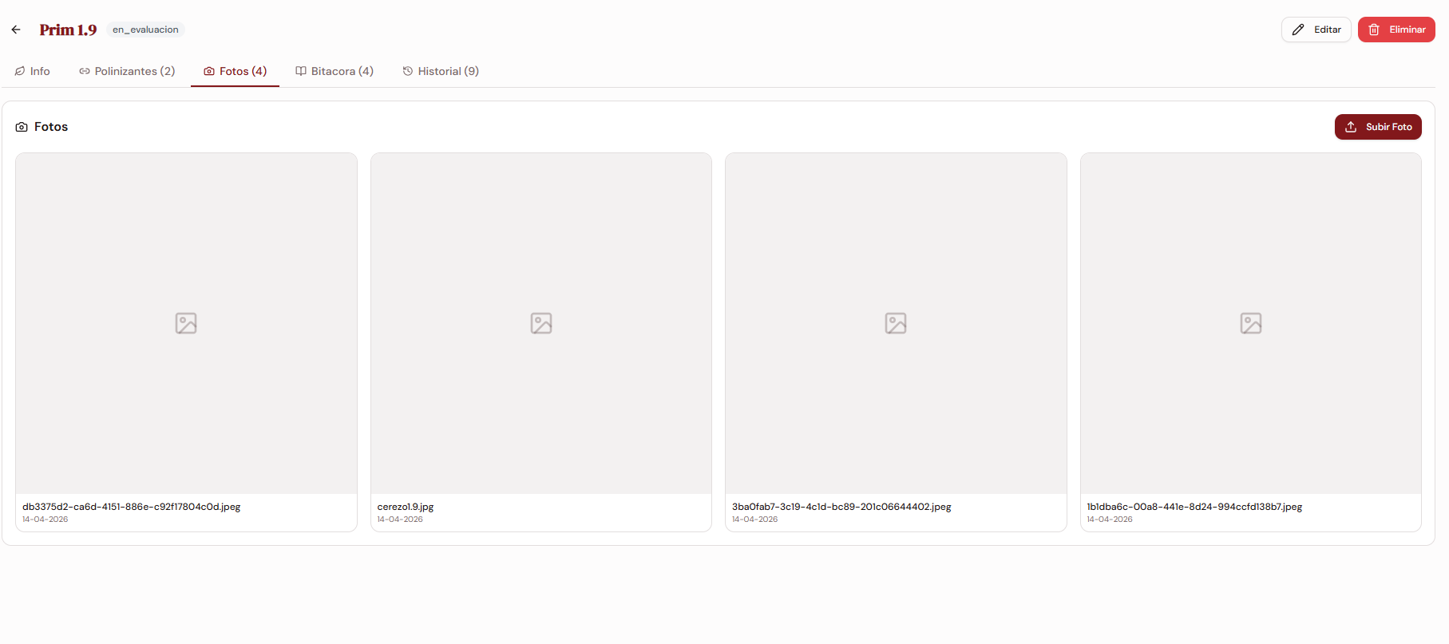
- Faltaría poder eliminar bitácoras, está la opción de editar, pero no eliminarla.
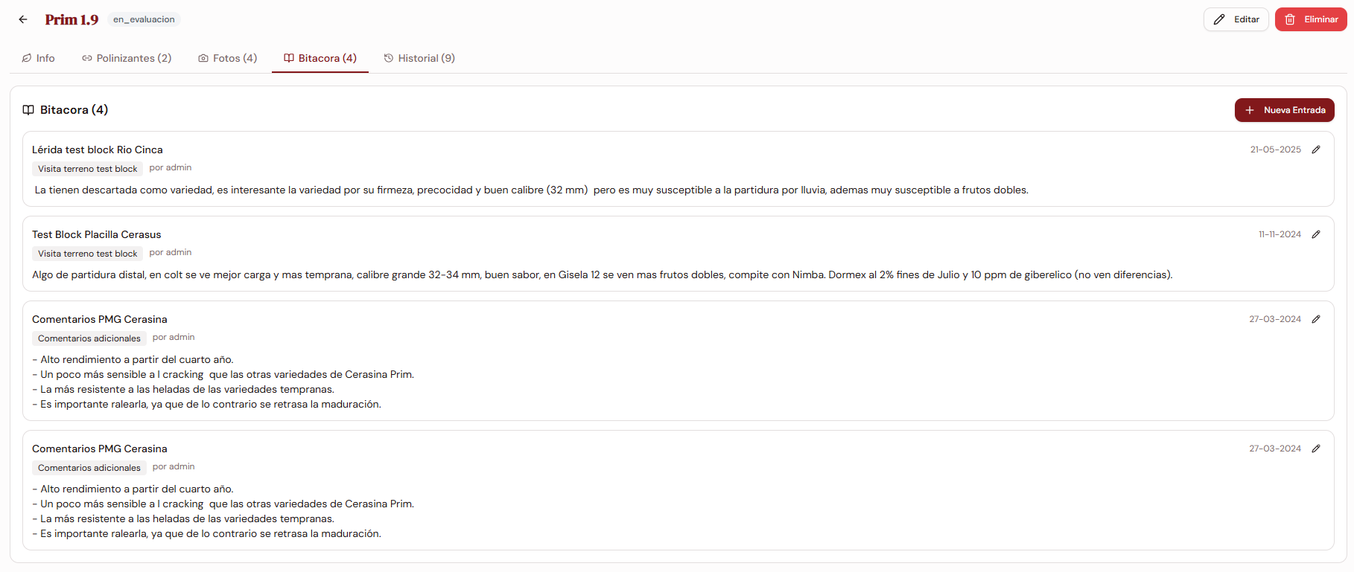
- Agregue un país, ejemplo Alemania, para agregarlo a la descripción de la variedad, pero no me aparece.
- Otra cosa, antes de podía agregar susceptibilidades a las variedades, si eso lo podemos volver a agregar.
- Con respecto a los PMG, podríamos ver la posibilidad de asociar, hay algunos que tienen el mismo nombre, sino que escrito diferente. Esta la opción, pero aparece un mensaje que sale “ya existe un registro con esos datos”.
- Al agregar o editar el PMG debería tener la lista desplegable de viveros.

***Deberíamos dejar planillas estándar para carga masiva, por ejemplo, las de inventario, variedades, portainjertos, etc.
- En el caso de debajo de portainjerto no se puede agregar Gisela 12, por dice que ya existe, pero no es así.
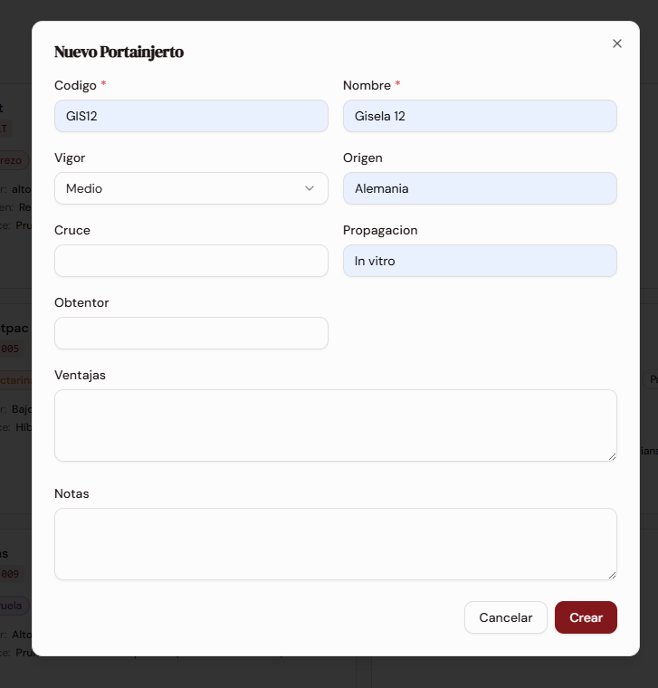
- En el caso de los PMG, que hay Cerasina – Peter Stoppel y Peter Stoppel – Cerasina, elimine uno de los dos, pero luego en Variedades me aparecen ambos y cada uno con un lote de variedades distintas, como podemos fusionar. O simplemente voy variedad por variedad que pueda fusionar cambiando el PMG.
- En el caso del mantenedor CAMPOS, si elimino uno, ¿se elimina lo relacionado a este?

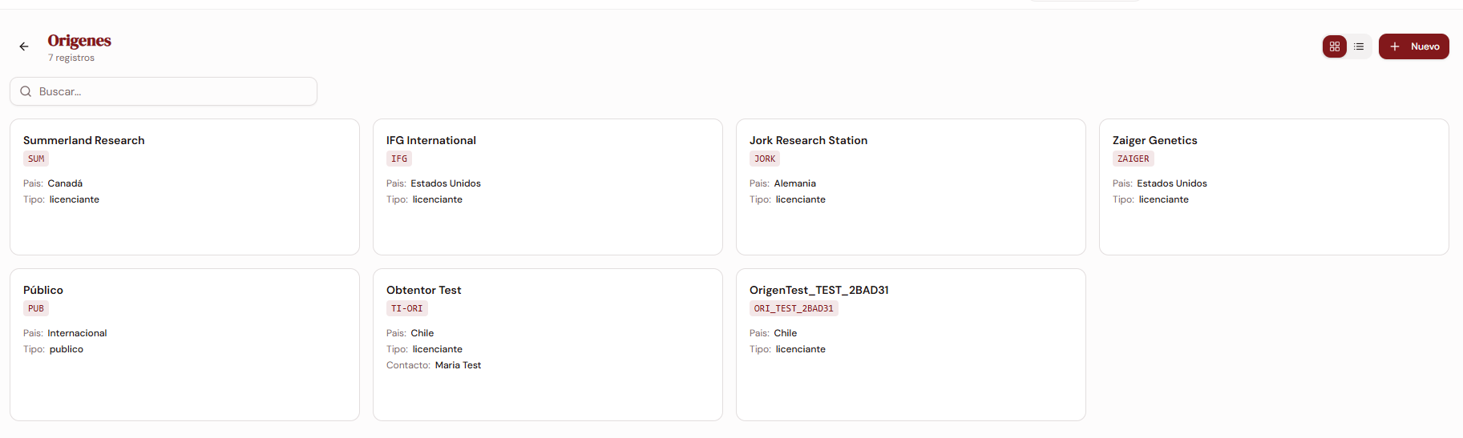
Los orígenes hay que cambiar por países.

Laboratorio:
- SI filtro temporada solamente y luego especie, no me aparece la información filtrada.
- Aquí deberíamos revisarlo en conjunto.

